Rundwanderung Betzdorf-Katzwinkel-Wissen und Wissen-Mittelhof-Betzdorf mit einigen kulinarischen Hinweisen

Inhaltsverzeichnis

1. Vorwort
2. Die empfohlene Wanderstrecke auf einer Karte
3. Die einzelnen Streckenabschnitte
3.1. Betzdorf bis Katzwinkel
3.2. Katzwinkel bis Wissen
3.3. Wissen bis Mittelhof
3.4. Mittelhof bis Betzdorf
4.1. Bilder von der Wanderstrecke im Winter
4.2. Bilder von der Wanderstrecke im Sommer (fehlen noch)

1. Vorwort

Eine abwechslungsreiche Mittelgebirgslandschaft ist das südlich-westliche Siegerland zwischen Betzdorf und Wissen rechts und links der Sieg. Aber wenn man Siegerland hört, weiß man dann, dass dazu die Gebirge Rothaargebirge, Westerwald und Bergisches Land gehören? Und dass der Fluss "Sieg" im Rothaargebirge entspringt und dann südlich von Siegen Westerwald und Bergisches Land teilt?

Dabei sind die Landschaften rechts und links der Sieg zumindest in Flussnähe sehr ähnlich. Eine solche Wanderung durch 2 Gebirgsteile mit ähnlichem landschaftlichem Aussehen wird hier vorgeschlagen. Sie umfasst etwa 25 km. Da es dabei aber zweimal ab und auf von der Sieg auf die Höhe geht, ist sie kein gemütlicher Spaziergang, sondern fordert den Wanderer. Und weil solch anstrengendes Wandern und die frische Luft auf der Höhe Appetit machen, sind auch einige lohnenswerte Einkehrmöglichkeiten berücksichtigt.

Dieser Wandervorschlag ist ein dynamischer flexibler Vorschlag, der sicher noch nicht seine endgültige Form gefunden hat, sondern durch weitere Bilder und Hinweise ergänzt werden soll.
Man könnte mit der Veröffentlichung warten, bis sich die endgültige Form nach einigen Wochen oder Monaten eingependelt hat. Andererseits können Anregungen von Besuchern wichtige Ergänzungen und vielleicht auch Änderungen hinzuzufügen notwendig machen. Deshalb schon einmal vorab diese vorläufige Fassung.

Dieser Wandervorschlag ist auch für Interessierte (sicher auch für weiter entfernt wohnende Wanderfreunde) gedacht, die sich gründlicher auf die Wanderung vorbereiten möchten und bereits am Bildschirm einen Eindruck von der Wanderstrecke bekommen möchten.

Diese Bilder sind nicht nach künstlerischen Aspekten, nach schönen Foto-Motiven oder nach beeindruckenden landschaftlichen Ausblicken angefertigt und ausgewählt, sie sind während des Wanderns entlang der Strecke aufgenommen worden und sollen einfach die Wegeführung wiedergeben.

Zwei Jahreszeiten-Wanderungen werden hier in den Bildern wiedergegeben, einmal eine Sommerwanderung (wird noch ergänzt) und eine Winterwanderung bei Schnee, die hier in dieser Landschaft besonders reizvoll sein kann.

Was die beigefügte Streckenführung auf der Wanderkarte betrifft, so sind eventuelle Mängel in der Kartendarstellung bewusst in Kauf genommen worden. Es gibt natürlich moderne Karten, aber die Rechte für ihre Benutzung im Internet sind teilweise nicht zu erhalten oder kosten erhebliches Geld. So mag auch hier das freie Kartenwerk www.openstreetmap.org genügen. Es beinhaltet ausreichend die Grundanforderungen für Wanderkarten.

Angefügt sind im Text einige landschaftliche, erdkundliche und historische Hinweise für solche Wanderer, die auch Interesse für das haben, was links und rechts ihres Wanderweges zu sehen ist.
Wem diese Wanderung zu lang/zu anstrengend ist, der kann sie gut in zwei Teilwanderungen untergliedern, nämlich in eine Wanderung von Betzdorf nach Wissen und eine von Wissen nach Betzdorf. Man kann natürlich auch die Richtung ändern und auf der rechten Siegseite von Wissen nach Betzdorf wandern und auf der linken Siegseite von Betzdorf nach Wissen. Da Wissen und Betzdorf Bahnstationen sind, kann man dann bei einer Unterteilung von einer der beiden Bahnstationen wieder zurück fahren.

Die vorgeschlagene Wanderstrecke ist auf dem Hinweg nach Wissen relativ einfach-geradlinig und bedarf deswegen keiner besonders ausführlichen erklärenden Beschreibung. Der Rückweg ist etwas verwinkelter, es gibt verschiedene Möglichkeiten und er muss deswegen genauer erklärt werden. Angefügt sind wieder viele Bilder, die die Strecke und Umgebung anschaulich wieder geben sollen.

2. Die empfohlene Wanderstrecke auf einer Karte

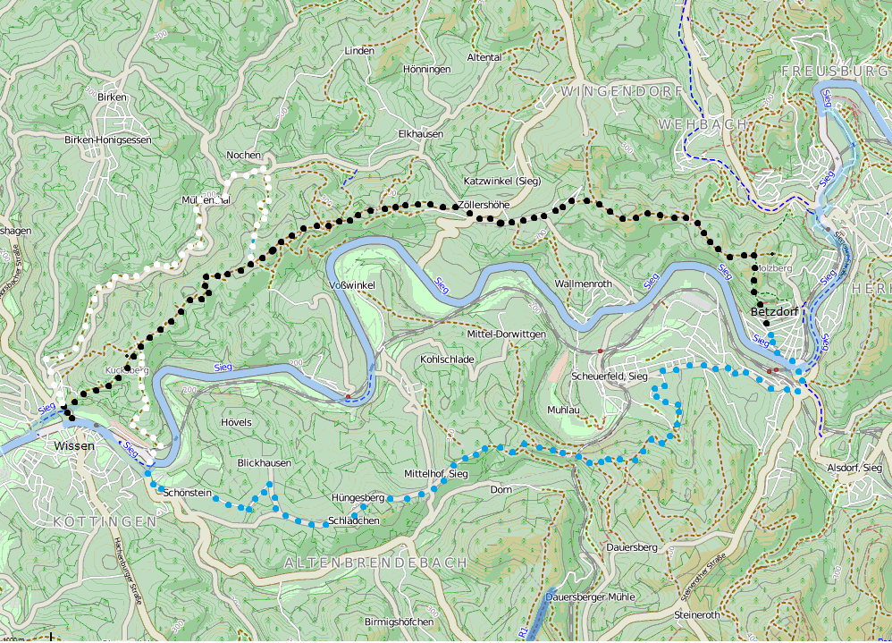
Kartenausschnitt nach einer älteren Version von www.openstreetmap.org-Mitwirkende, Radfahrkarte. Die vorgeschlagene
Wanderroute ist für die Hinstrecke schwarz, für den Rückweg blau gepunktet dargestellt. Eine alternative Wegstrecke ist
weiß gezeichnet.
3. Die einzelnen Streckenabschnitte bei einer Winterwanderung

Die Wanderung soll bei diesem Wandervorschlag am Molzberg Tenniszentrum beginnen. Dort sind einmal gute Parkmöglichkeiten (s. Bilder) und andererseits kann man im Restaurant in der Tennishalle (s. Bilder) sich vor der Wanderung noch einmal stärken und/oder natürlich nach der Wanderung (einer harten Tagestour) sich bei einem guten Essen erholen.

3.1. Der Streckenabschnitt Betzdorf-Molzberg bis Katzwinkel

Direkt neben der Tennishalle beginnt/endet die Alte Poststraße. Man folgt dem erst geteerten, dann nur befestigten Waldweg, der hinter der Tennishalle leicht ansteigt, nach Westen bis zur Schranke am Waldrand und weiter an der Alten Eiche vorbei. Hier hat man die Höhe erreicht und nun verläuft die Alte Poststraße mit nur kleinen Wellen auf etwa gleicher Höhe ca. 2,5 km nach Westen bis zum Ort Katzwinkel. An einigen Stellen gibt es die Möglichkeit, einen Parallel-weg zu benutzen und/oder einige kleine Abstecher zu machen.
- Man kann z. B. an der Alten Eiche nach links gehen und nach ca. 400 m einem kleinen Pfad aufwärts zur Molzbergspitze folgen, von wo man einen schönen Rundblick über das Siegtal unterhalb von Betzdorf hat. Dieser Pfad führt auf der westlichen Seite wieder hinunter auf die Alte Poststraße.
- So sollte man an der Erdgas-Station besser den unteren Parallelweg der sich ab hier für ca. 600 m gabelnden Alten Poststraße wählen, weil dieser besser befestigt ist.
- Kurz bevor man bei dem ersten Haus Richtung Katzwinkel wieder aus dem Wald kommt, kann man auch zum Sportflugplatz Katzwinkel abzweigen und vielleicht das Aufsteigen von Segelflugzeugen oder kleinmotorigen Maschinen beobachten.

Nach ca. 2,5 km ab der Tennishalle auf dem Molzberg erreicht man die südlichen Ausläufer des Straßendorfes Katzwinkel. Katzwinkel, auf der Höhe gelegen, ist nach Nordosten orientiert und ca. 2 km lang. Die oft schmalen Häuserzeilen liegen beiderseits der Straße, dann folgen schnell Gärten und Wald. Neben der Landwirtschaft war für die Katzwinkler Männer früher der Bergbau (Schiefer und Erz) eine Erwerbsquelle. Die Gegend zwischen Katzwinkel und dem Siegtal ist von vielen, oft sehr langen Stollen durchzogen, die aber nicht mehr betretbar sind. Es gibt jedoch Bemühungen, einige Eingänge und Streckenabschnitte für Besucher wieder zugänglich zu machen.

3.2. Von Katzwinkel bis Wissen-Schönstein

Die Alte Poststraße führt durch den südlichen Teil von Katzwinkel hindurch, überquert dabei
die Straße vom Siegtal hinauf nach Katzwinkel und verläuft dann im Wald weiter, immer nach Westen. Verschiedene befestigte Fahrwege, die von kleineren Orten im Siegtal kommen oder/ und zu Einsiedler-Bauernhöfen führen, kreuzen die Alte Poststraße. Hinter Katzwinkel beginnt eine Reihe von Schautafeln, die sowohl Informationen zur Landschaft wie auch zur Geschichte und Naturkunde vermitteln. Es lohnt sich, diese Schautafeln zu lesen. Einige sind nachfolgend abgebildet.

3.2.1. Möglicher lohnenswerter Abstecher nach Oberhövels in den Eichenhof.

Etwa 1 km nach Ortsende Katzwinkel überquert die nicht-asphaltierte Alte Poststraße eine schmale Asphaltstraße, die von Oberhövels kommt und zu einem Einsiedler-Bauernhof auf halbem Hang des Bröhltales führt. Wenn man nach links abbiegt, kommt man nach ca. 1 km in den kleinen Weiler Oberhövels. Diese schmale Asphaltstraße führt in leichten Windungen durch
den Wald allmählich abwärts und kommt oberhalb von Oberhövels auf die Feldflächen der kleinen Siedlung.

Hier in Oberhövels hat eine junge ehemalige Bauernfamilie die Landwirtschaft aufgegeben und in den vergangenen Jahren allmählich auf ihre Hof zuerst in ein Scheunen-Hotel für Jugendgruppen errichtet (die Jugendlichen können auf dem extra hergerichteten Dachboden auf Heu übernachten), dann hat sie Ferienwohnungen eingerichtet und schließlich hat sie ein Bauernhof-Cafe eröffnet und ehemaligen Wiesenflächen vor dem Hof in einen einfachen Golfplatz mit Weichbällen umgewandelt. Diese neue und lohnenswerte kulinarische Station hat an Wochentagen nachmittags und an Wochenenden und Feiertagen ganztägig geöffnet. Es gibt neben Kuchen auch einfache kräftige Gerichte. Dieser Eichenhof, der seinen Namen von einem alten Eichenbestand neben dem Hof hat und von dem man einen schönen Blick nach Süden über die Hochflächen des Siegerlandes hat (der Eichenhof liegt noch im Bergischen Land, die gegenüberliegenden Dörfer jenseits der Sieg im Westerwald) ist eine lohnenswerte Möglichkeit für Familien und Einzelwanderer, die einige Tage in diesem Raum wandern möchten. Genaueres zu den Übernachtungsmöglichkeiten und Preisen kann man auf der Internetseite des Hofes www.eichenhofurlaub.de erfahren und betrachten. Von diesem originellen Angebot sind bewusst mehrere Bilder im nachfolgenden Bilderteil zu sehen, im Sommer gemacht.

Man muss dann nach diesem lohnenswerten kulinarischen Abstecher nicht denselben zurück zur alten Poststraße gegen, sondern von Oberhövels führt dann am Waldrand am Wasserwerk eine Abzweigung nach links, auf der man dann nach einem knappen km wieder auf die Alte Poststraße kommt und dieser nach Westen weiter folgt. Hier steht ein Hinweisschild auf den Eichenhof, also für Wanderer, die siegaufwärts von Wissen nach Betzdorf gehen. Bei der ersten Abbiegemöglichkeit von Katzwinkel aus fehlt dieses Schild derzeit noch. Im Grunde macht man nur ca. 1 km Umweg zu dieser kulinarischen Anlaufstelle.

3.2.2 Das Stück alte Poststraße bis zum Wegekreuz auf der Höhe

Nach ca. weiteren ca. 3 km kommt man in einer Mulde an eine Wegekreuzung mit Tisch und Bänken zum Ausruhen und mehreren Schautafeln. Nun hat man die Wahl zwischen 3 Wegen, auf denen man seine Wanderung fortsetzen möchte. Hier ist die Hauptabzweigung nach links empfohlen, die hinunter in das Siegtal zum oberen Anfang von Wissen führt (Streckenlänge ca. 2 km). Das ist der kürzeste Weg. Wenn man diesen Weg wählt, kommt man nach ca. 2,5 km zum nördlichen Teil von Wissen und muss dann in Wissen einige hundert m aufwärts gehen bis zur Fußgängerbrücke nach Schönstein.

3.2.3. Der Umweg über das Mühlenbachtal und die Gaststätte Mühlental

Wählt man den rechten Weg, so kommt man nach einigen Windungen in das Mühlenbachtal und muss sich jetzt links halten, bis man an eine größere Gastwirtschaft, "Mühlenthal" genannt kommt. Hier kann man guten Gewissens eine Rast machen und sich stärken.

Dann benutzt man hinter dieser Gastwirtschaft den immer schmaler werdenden Fahrweg nach Süden, das Mühlenbachtal abwärts, der allmählich zu einem einfachen Waldweg wird und dann ebenfalls von Norden dieses Sieg-Städtchen erreicht. Nun muss man ebenfalls wieder sieg-aufwärts gehen, bis man am östlichen Ende von Wissen an die bereits erwähnte schmale Fußgängerbrücke über die Sieg nach Schönstein kommt.

3.2.4. Der Abstecher zur romantischen kulinarischen Anlage „Der Garten“ am Siegufer bei Wissen.

Wenn man sich dem östlichen Teil von Wissen nähert und auf die Hauptstraße kommt, die von Betzdorf nach Wissen führt, dann sieht man an dieser Straße im Sommer ein Hinweisschild auf das Gartenrestaurant „Der Garten“. Es handelt sich um eine große, im antik-romantischen Stil gehaltene Gartenanlage mit kleinen Sitzecken, einem großen Restaurant-Zelt für Regenwetter und einer Freilufttheke, wo man an Wochenenden sowohl Kuchen als auch Deftiges findet. Radfahrer und Einzelwanderer kehren hier gerne ein und Gesellschaften, Hochzeiten usw. buchen Teile der Anlage für größere Feste.

Hier im „Garten“ sollte man unbedingt eine längere Pause einplanen. Ein schmaler Fuß- und Fahrweg führt die 100 m zum Siegufer hinunter. Dort ist ein Parkplatz und die restlichen 200 m kann man bequem zu Fuß gehen. Dieser "Garten" hat aber nur im Sommer und nur am Wochenende geöffnet (Öffnungszeiten vorher erfragen). Auch hier sind bewusst einige Bilder
im Bildteil von dieser Anlage eingefügt, die im Sommer gemacht wurden.

3.3. Von Wissen-Schönstein bis Mittelhof

Nicht weit oberhalb vom "Garten" führt eine kleine Fußgängerbrücke nach Schönstein. Obwohl die Bebauung zwischen Schönstein und Wissen ineinander übergeht, gehört Schönstein bereits zur Gemeinde Mittelhof. Orientiert ist Schönstein jedoch nach Wissen, nach dessen Geschäften und dessen Bahnstation. Und in Schönstein fällt schon von weitem die Burg/das Schloss der gräflichen Linie von Schönstein-Hatzfeld auf. Man kann die große Anlage nicht besichtigen, weil sie noch adeliger Familienwohnsitz und Verwaltung der weiten forstlichen Besitzungen ist, aber zur Adventszeit findet im Schlosshof jährlich ein Weihnachtsmarkt statt mit vielen Kunst- und Kleinhandwerkern aus der Umgebung und mit Wildgerichten, musikalisch begleitet von Posaunen- und Jagdhornklängen.
Nun wird die Wegestrecke, die bisher recht einfach zu verfolgen war, etwas komplizierter. Jetzt muss man zuerst einmal auf der anderen Siegseite auf die Höhe und die Straße nach Mittelhof. Bekanntlich führen ja viele Wege nach Rom und so ist es auch hier.

Am besten folgt man ein Stück der unmittelbar hinter der Burg-/Schlossanlage in Windungen aufwärts führenden Straße (auf dem Bürgersteig), bis nach ca. 400 m eine Straßenabzweigung nach links geht. Dieser Nebenstraße folgt man mehr oder minder geradeaus ca. 1 km bis zum Waldrand. Dort biegt man links in die letzte geteerte Straße ein und folgt dieser Straße wieder ca. 1 km, bis sie außerhalb der Bebauung auf eine nord-südlich verlaufende kleine Fahrstraße stößt. Nun folgt man dieser Fahrstraße aufwärts, bis sie nach einem knappen km auf die Kreisstraße Wissen-Mittelhof stößt. Dieser Straße muss man nun leider bis Mittelhof folgen. Aber da sie nicht sehr befahren ist, ist das möglich. Es gibt noch einen anderen, etwas verzwickten Weg für die Nicht-Winterzeit. Ein Feld-Fahrweg durch die Felder, der, von den letzten Häusern Schönsteins kommend, geradeaus weiter führt, steigt in ein Tal hinunter und dann etwas umständlich daraus wieder empor zum unteren Ende von Mittelhof, von wo ab man dann wieder der Fahrstraße nach oben folgen muss.

Mittelhof-Zentrum ist ein kleiner Ort ohne Geschäfte, eigentlich nur aus einigen an einer Straßenkreuzung stehenden Häusern mit einer Kirche bestehend, der aber über eine erweiterte Gemeinde-Struktur die vielen umliegenden Weiler und Einzelhöfe eingemeindet hat und dadurch bis an die Grenzte von Wissen reicht. Er hat jedoch einen großen Campingplatz und einen so genannten Mobilheimpark, einen sehr schönen kleinen Dorfteil mitten im Wald aus Blockhäusern, in dem Stadtbewohner teilweise die Wochenenden und Ferien verbringen oder in dem mittlerweile auch immer mehr Dauer-Bewohner in einem romantischen Waldidyll leben.

Im Dorf Mittelhof gab es früher mehrere Gasthäuser für Wanderer und Sommergäste. Jetzt gibt es auf der empfohlenen Wanderstrecke aber nur noch zwei, jedoch empfehlenswerte Einkehrmöglichkeiten.

Die eine Möglichkeit ist das kleine Hotel und Gasthaus "Zur Tannenburg", rechts am oberen Ortsende von Mittelhof gelegen. Man kann dort sehr gut einkehren. Diese Einkehrmöglichkeit liegt auf dem Weg, den man sowieso gehen muss. Denn von Schönstein-Wissen kommend muss man an der erwähnten Straßen-Kreuzung geradeaus weiter gehen und dann liegt rechts das kleine Hotel/Gasthaus.

Die andere Einkehrmöglichkeit liegt im Mobilheimpark. Man erreicht diesen, indem man auf dieser kleinen Straße nach Osten ungefähr einen knappen km weiter geht. Links sieht man dann schon die Holzhäuschen auf einer großen, parkähnlich gestalteten Lichtung, die früher ein Wildpark-Gelände war. Nun wählt man die geteerte Abzweigung zu der Wohnanlage und gleich am Anfang steht rechts die "Parkklause", ein größeres Holzhaus mit einem rustikal einge-richteten gemütlichen Gastraum, der im Winter durch einen Kaminofen mollig warm gehalten wird.

3.4. Von Mittelhof bis Betzdorf

Ab dem Mobilheimpark verlauft der Höhenweg nur noch als geschotterter Waldweg, befahrbar für Forstfahrzeuge und Geländefahrzeuge. Man muss sich an einer Wegegabelung halblinks auf dem Hauptweg halten, der ziemlich steil ansteigt, bis er die Höhe und den Höhenweg erreicht hat. Von hier hat man stellenweise einen weiten Ausblick ins Siegtal, weil hier der Wirbelsturm Kyrill große Flächen der Höhe und des Hanges hinunter zur Sieg "gerodet" hat.

Nun gibt es wieder 2 Möglichkeiten, an die westlichen Ausläufer von Betzdorf zu gelangen. Einmal der schönere, schmalere und etwas kürzere Waldweg durch den erhalten gebliebenen Hangwald oberhalb der Bahnlinie nach Scheuerfeld oder den breiteren und etwas weiteren Fahrweg weiter auf der Höhe und dann auf dem nach ca. 1.5 km links hinunter abzweigenden Waldweg nach Scheuerfeld und Betzdorf-Bruche.

Hier wird der schönere, schmalere, einsamere Waldweg am Hang empfohlen. Dieser Weg zweigt nach ca. 400 m von dem Höhenweg recht unauffällig nach links ab und biegt dann gleich wieder nach rechts, um hangparallel etwa knapp 1,5 km weiter zu verlaufen, bis man die ersten Häuser von Scheuerfeld erreicht. Dort folgt man dem befestigten Fahrweg oberhalb der Häuser weiter nach rechts (also nach Osten), bis man nach einer weiten Links-Kurve das Ende von Scheuerfeld erreicht und geht dann auf diesem Weg am Waldrand entlang weiter, bis man nach einigen hundert Metern an die ersten Häuser von Betzdorf-Bruche und dann auf die Straße Bruche-Scheuerfeld bei der alten "Kreuzeiche" (sie steht rechts) kommt.

Nun bleibt es jedem frei überlassen, wie er Betzdorf und die obere Schützenstraße erreicht.
- Man kann einfach geradeaus der leider stärker befahrenen Straße nach Betzdorf folgen, wobei es eine Strecke weit keinen Bürgersteig gibt. Im Stadtzentrum muss man sich zur Wilhelmstraße und weiter zum Breitenbacher Hof durchfragen (der Weg ist per Auto und auch zu Fuß etwas umständlich, weil es bei der hier breiten Sieg nur eine Überquerungsmöglichkeit hinter dem Bahnhof gibt). Gegenüber vom "Breitenbacher Hof" geht die Schützenstraße den Berg hinauf.

- Empfehlenswerter ist aber, an der Kreuzeiche einfach die nächste Straße nach links abwärts einzubiegen und sich durch Bruche, an der Kirche vorbei, durch kleine Nebenstraßen über die Siegtalbrücke bis ins Siegtal zu schlängeln und dann die Siegtalstraße (auf dem Bürgersteig) aufwärts zu gehen. Nach gut 1 km erreicht man dann eine erste Ampelkreuzung. Rechts steht der Gasthof "Breitenbacher Hof", links führt die Schützenstraße den Berg aufwärts.

Nun muss man die Schützenstraße aufwärts gehen, bis der Wald beginnt und sie an der Zubringerstraße zum Molzberg-Sportzentrum endet. Auf dem Bürgersteig dieser Zubringer-straße geht man nach links weiter durch den Wald bis zur Tennisanlage. Hier kann man nach dieser anstrengenden Tagestour eine verdiente und angenehme Abschluss-Stärkungspause machen.

4.1. Bilder von der Wanderstrecke im Winter, mit Nachträgen im Sommer

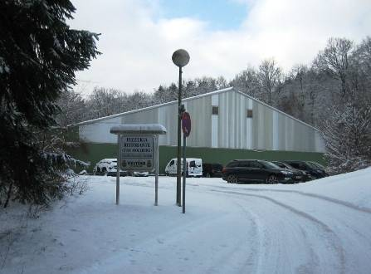

Bild: Frühere Tennishalle mit Restaurant am Molzberg-Sportzentrum . Hier etwa könnte
die Wanderung beginnen wegen der bequemen Parkmöglichkeiten.

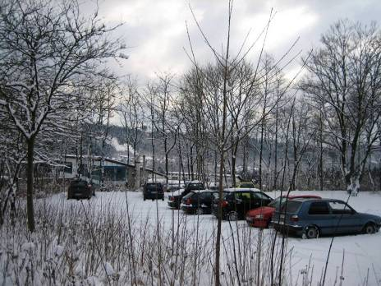
Bild :Einer der Parkplätze Nähe der Tennishalle am Molzberg

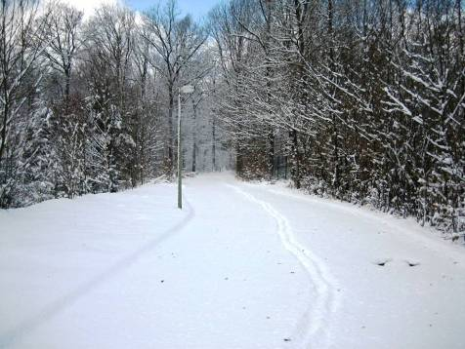
Bild :Die Alte Poststraße beginnt rechts hinter der Tennis-Anlage.

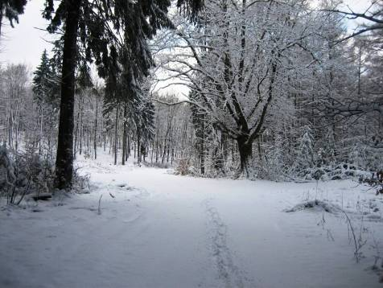
Bild: Die Alte Poststraße, von Molzberg-Sportzentrum kommend, vorbei an
der Alten Eiche. Von links mündet der Waldweg von Betzdorf auf die Alte Poststraße.

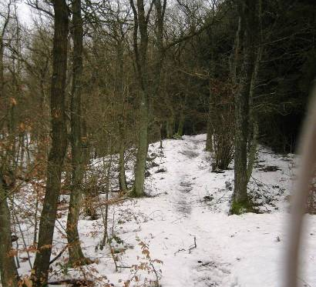
Bild :Der Pfad auf der östlichen Seite zur Molzberg-Spitze (ein möglicher Abstecher).

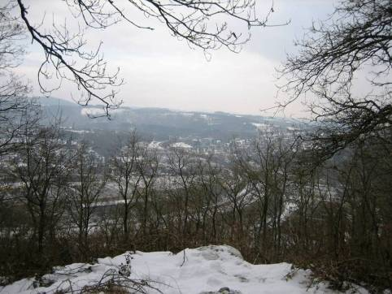
Bild :Blick von der Molzberg-Spitze ins Siegtal

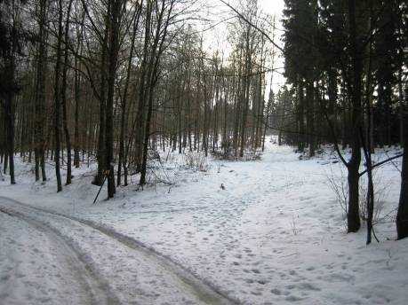
Bild : Der Weg von der Molzberg-Spitze kommt von oben wieder auf die Alte Poststraße

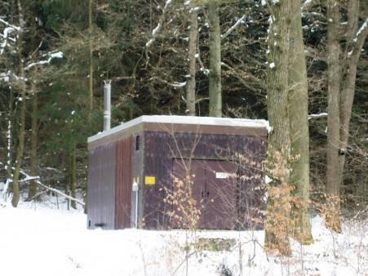
Bild : Die Erdgas-Kontrollstation an der Alten Poststraße

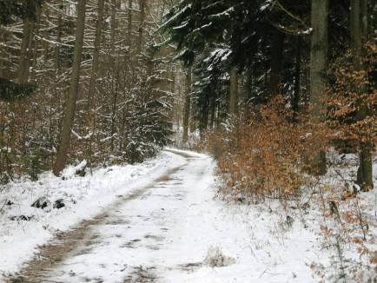
Bild :Der unter Wegeteil der Alten Poststraße ab der Erdgas-Kontrollstation
ist besser befestigt; der andere Parallelweg verläuft ca. 50 m oberhalb im Wald.

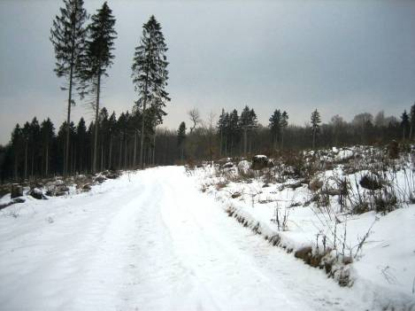
Bild:Etwas weiter auf der Alten Poststraße nach Katzwinkel zu kommt man an eine große Fläche rechts und links des Weges, wo einige Jahre vorher kaum ein Baum dem Sturm Kyrill standgehalten hat.

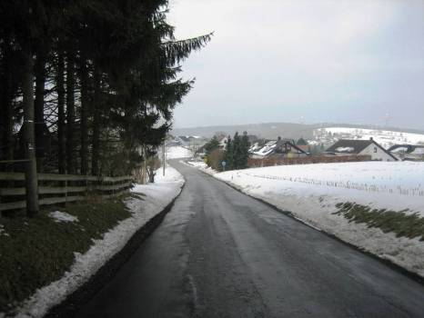
Bild : Die Alte Poststraße trifft auf die Zufahrtsstraße von Wallmenroth nach
Katzwinkel und ist hier ein Stück weit ein Teil dieser Zufahrtsstraße.

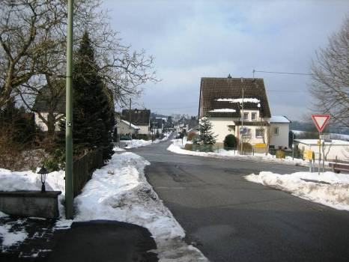
Bild: Die Alte Poststraße verläuft geradeaus weiter durch diesen Teil von Katzwinkel. Von links kommt die Zufahrtsstraße vom Siegtal aufwärts nach Katzwinkel.

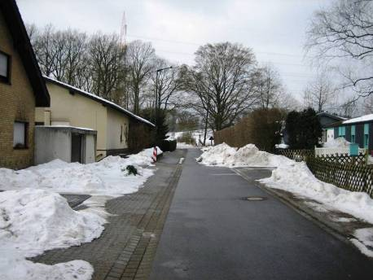
Bild : Im Hintergrund führt die Alte Poststraße wieder als befestigter Waldweg weiter.

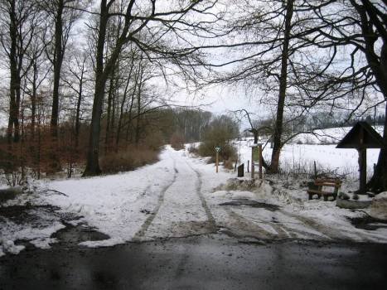
Bild: Ab hier beginnt eine informationsreiche Beschilderung. Ihre Lektüre ist dringend empfohlen.

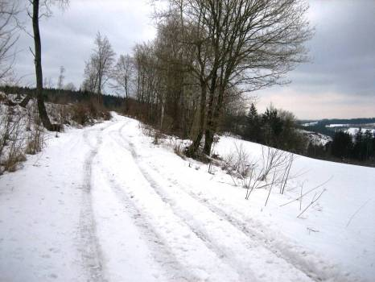
Bild: Die Alte Poststraße hinter Katzwinkel im Bereich eines großen Sturmschadens
des Kyrill-Sturmes.

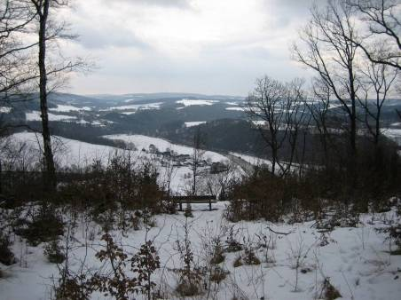
Bild : Blick über das Siegtal von der Alten Poststraße.

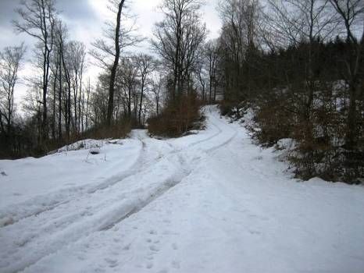
Bild : Eine der Wegeaufteilungen in begrenzte Abschnitte von Parallelwegen. Hier konnten früher Fuhrwerke ausweichen.

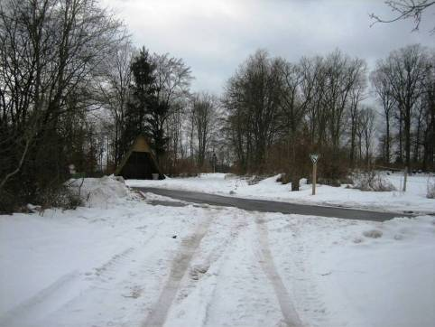
Bild: Eine der kleinen geteerten Querstraßen zu einsamen Bauernhöfen. Die Alte Poststraße geht geradeaus weiter.

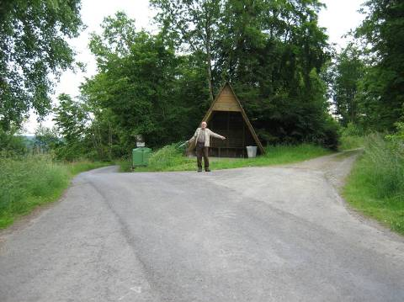
Bild: Hier kann man also nach links Richtung Oberhövels abbiegen oder geradeaus
weiter die Alte Poststraße gehen. (Die nachfolgenden Aufnahmen wurden im Sommer gemacht)

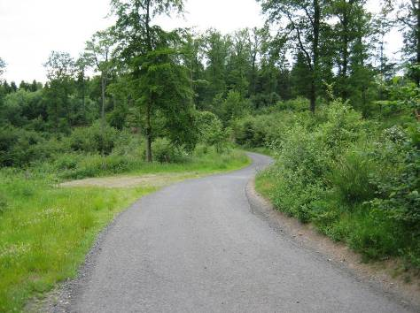
Bild: Die schmale Straße nach Oberhövels führt in leichten Windungen durch den Wald...

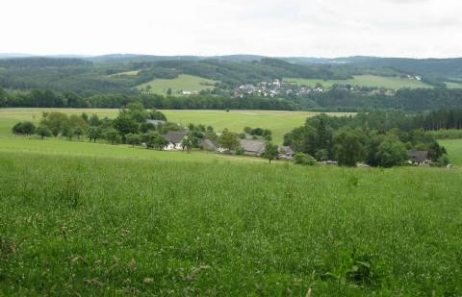
Bild: … und erreicht nach ca. 1 km die freie Gemarkung von Oberhövels (im Vordergrund).

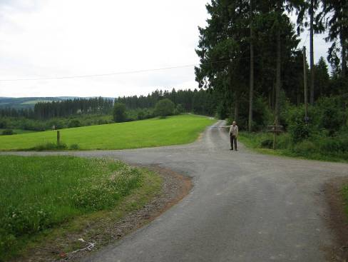
Bild: Die schmale Straße nach Oberhövels biegt hier nach links ab.

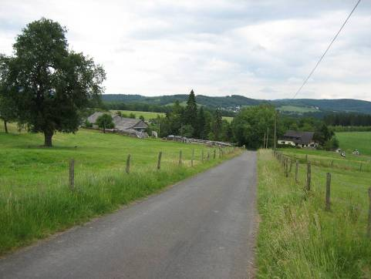
Bild: Der hübsche Weiler Oberhövels liegt vor dem Wanderer.

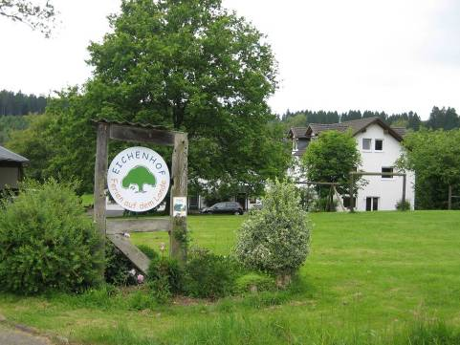
Bild: Die große Hofanlage des Eichenhofes mit den Ferienwohnungen rechts.

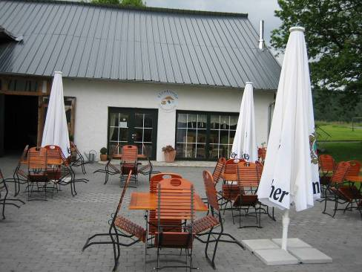
Bild: Das ist die Restaurationsanlage im Eichenhof.

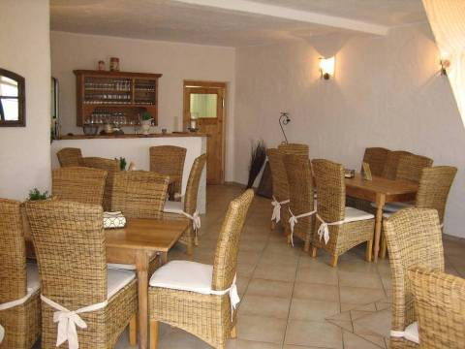
Bild: So sieht es im Inneren der Bauernhof-Restauration aus.

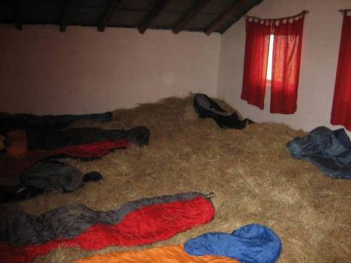
Bild: Und das ist die originelle Heuherberge, das Heuhotel.

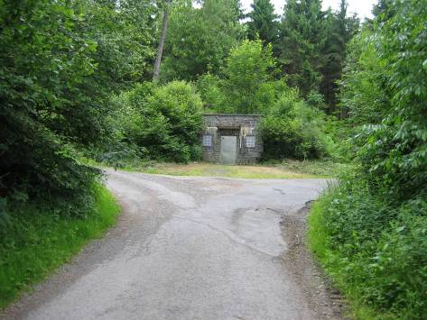
Bild: Zurück zur Alten Poststraße muss man nicht mehr die schmale Straße ganz zurück gehen, sondern man kann hier bei dem Wasserwerk nach links abbiegen und erreicht nach wenigen hundert Meter die Alte Poststraße.

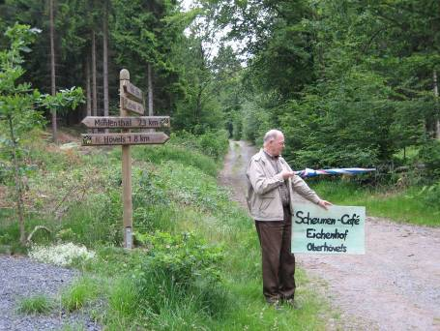
Bild: Hier erst, wenn man also bereits auf dem Rückweg von Oberhövels die Alte Poststraße wieder erreicht hat, findet man einen Hinweis auf die Abzweigung zum Eichenhof und auf andere Ziele.

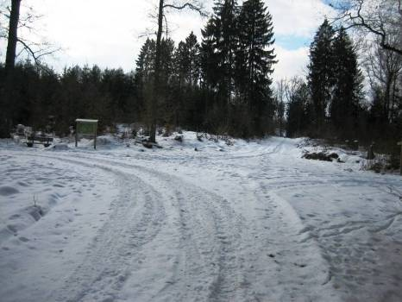
Bild : An dieser Wegekreuzung, ca. 4 km westlich von Katzwinkel, kann man in 3 verschiedenen Richtungen nach Wissen weiter gehen. Hier wird der linke, direkte Weg empfohlen.

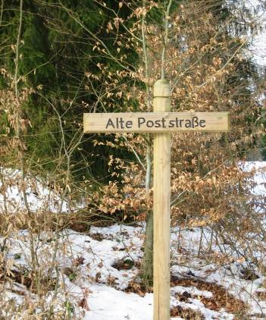
Bild : An dieser Wegekreuzung steht auch ein Hinweisschild auf diese Alte Poststraße

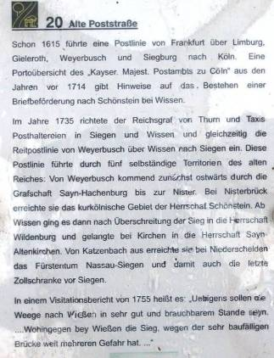
Bild abfotografiert von einer Infotafel am Wanderweg: Auf der Tafel sind einige historische Informationen zur Alten Poststraße zu lesen. Der Text in der Vergrößerung.

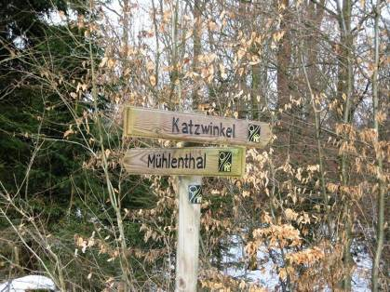
Bild : Und hier sind auch die anderen erwähnten Wegerichtungen ausgeschildert.

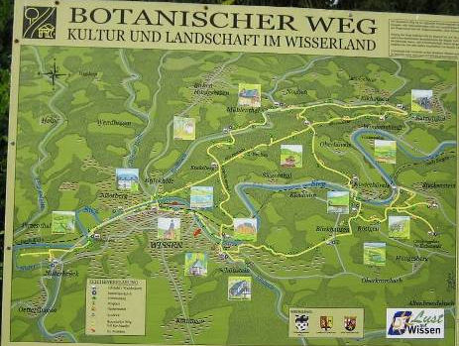
Bild abfotografiert von einer Hinweistafel auf dem Wanderweg: Auf diesem Hinweisschild sind die Hauptwanderwege gelb eingezeichnet. Die Alte Poststraße kommt oberhalb der Sieg von rechts. Leider spiegelt die Hinweistafel Licht wieder.

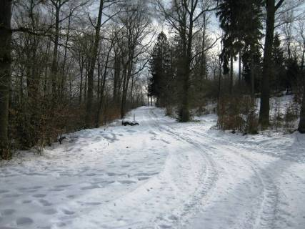
Bild : Zuerst verläuft dieser empfohlene Weg nach links noch auf der Höhe.

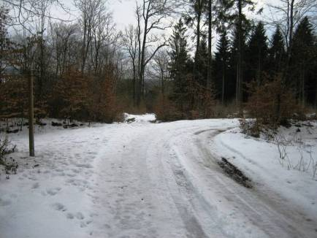
Bild : Aber bald beginnt der Weg in großen Windungen (hier nach rechts beginnend)
zum Siegtal hinab zu führen. Geradeaus kann man eine schmalere Abkürzung benutzen.

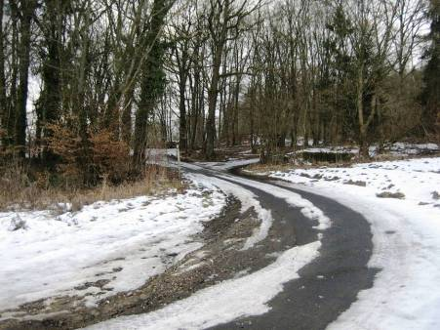
Bild: (Blick zurück) In Windungen nähert sich dieser befestigte Waldweg dem
Siegtal. Wieder sind Abkürzungen möglich gewesen, z.B. der schmalere Weg von
rechts im Hintergrund vermied die vielen Windungen.

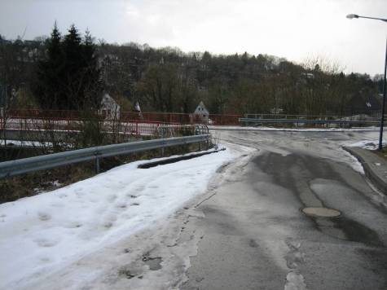
Bild : An der Eisenbahnbrücke kurz vor der Sieg-Talstraße. Man kann nach links
oder nach rechts weiter gehen und kommt in beiden Fällen in der Nähe der
Gartenwirtschaft "Der Garten" und der kleinen Fußgängerbrücke über die Sieg
nach Schönstein an.

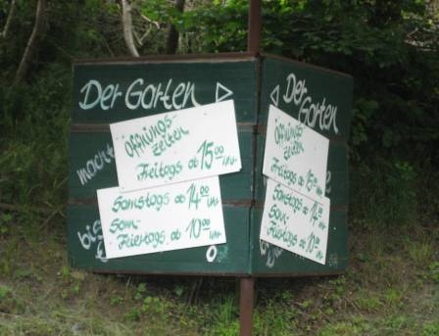
Bild: Das ist ein damaliges Hinweisschild an der Hauptstraße im Sommer zum Garten-Restaurant „Der Garten“.

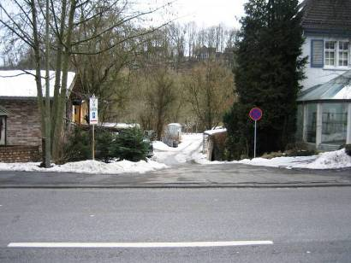
Bild : Hier geht der kleine Weg geradeaus-hinunter zur Sieg und zum Gartenrestaurant
"Der Garten". Im Winter hat es geschlossen.

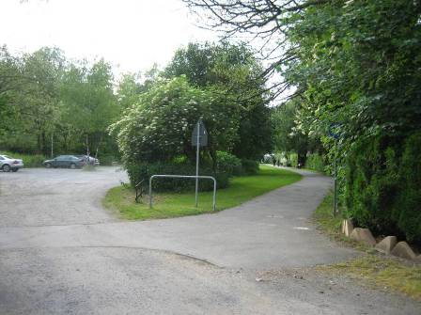
Bild: Nach 200 m hat man das Siegufer erreicht. Halblinks der Parkplatz, halbrechts der Weg zum Garten-Restaurant „Der Garten“.

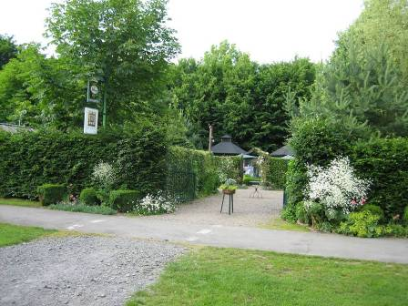
Bild: Das ist der Eingang zum „Garten“.

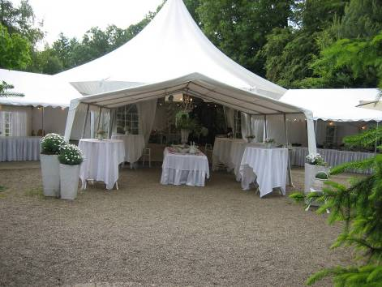
Bild: Das Zelt-Restaurant für kühles oder regnerisches Wetter.

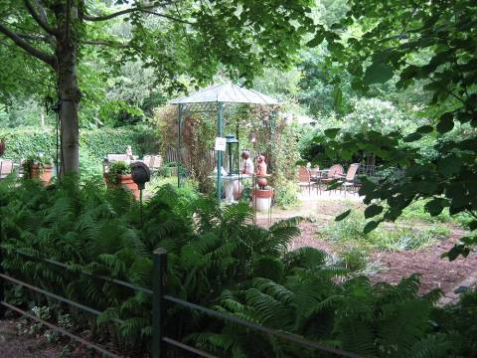
Bild: Eine der vielen Sitzecken im „Garten“.

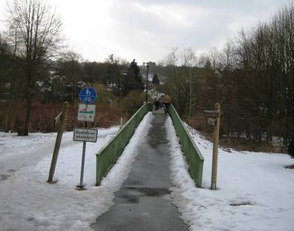
Bild : Das ist die schmale Fußgänger-Brücke über die Sieg nach Schönstein.

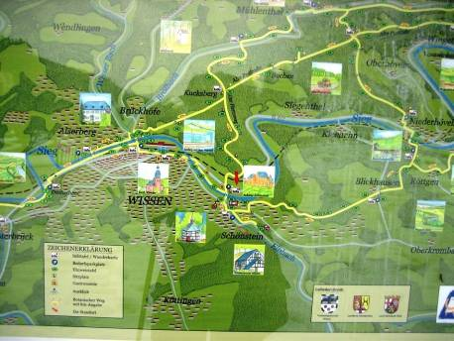
Bild, abfotografiert von einem Infoschild auf der Wanderstrecke bei Wissen: Am Beginn der Brücke steht links wieder eine Hinweistafel. Der rote Pfeil zeigt den Standort.

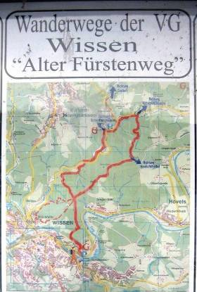
Bild : Eine weitere Hinweistafel daneben macht einen anderen Wanderwegvorschlag, der
streckenweise den hier empfohlenen Wanderweg auf der rechten Siegseite umfasst.
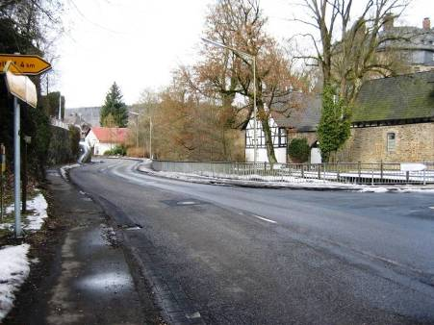
Bild : Der Weg über die Fußgängerbrücke mündet im Hintergrund
von rechts auf diese Straße von Wissen nach Schönstein. Rechts Teile
der Burg-/Schlossanlage in Schönstein.

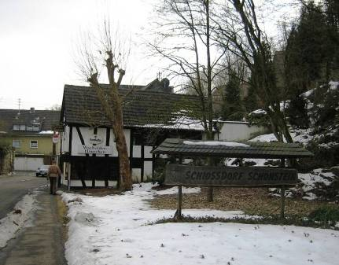
Bild : Wer im "Garten" in Wissen keinen Platz mehr fand, kann auch je nach
Öffnungszeiten hier im romantischen "Wacholderhäuschen" einkehren. Das romantische Gasthaus steht schräg gegenüber der Burg-/Schlossanlage an der Durchgangsstraße.

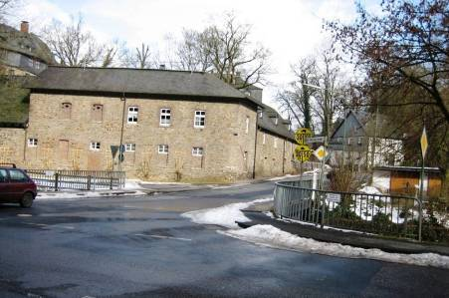
Bild : Unmittelbar hinter der Burg-/Schlossanlage zweigt aufwärts
die Straße nach Mittelhof ab.

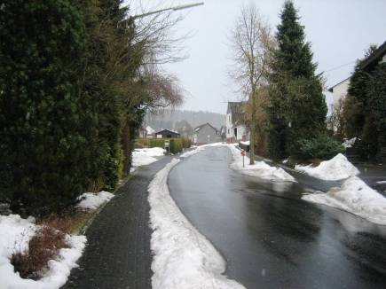
Bild : (Blick zurück) Die Straße nach Mittelhof führt kontinuierlich bergauf.
Man kann gut auf dem Bürgersteig gehen.

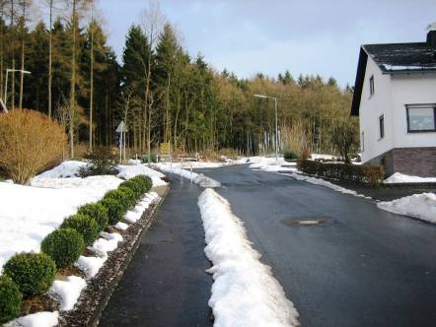
Bild : Nach ca. 500 m gibt es in einer Rechtskurve der Haupt-Fahrstraße nach
Mittelhof die Abzweigung einer Nebenstraße, die ziemlich geradeaus durch Schönstein
aufwärts führt Am Ende dieser Nebenstraße (hier im Bild), oben am Waldrand, muss
man links abbiegen.

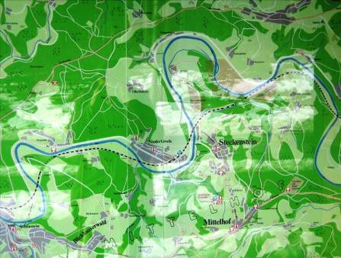
Bild, abfotografiert von einem Infoschild auf dem Wanderweg: Unterwegs wieder eine Hinweistafel auf die Wanderwege östlich von Wissen-Schönstein.

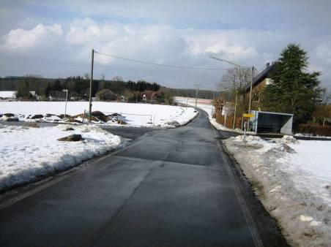
Bild : Von links kommend gelangt man außerhalb von Schönstein an diese Straßenkreuzung. Es wird hier im Winter empfohlen, die kleine, wenig befahrene Straße in der Bildmitte aufwärts (zum Vordergrund hin) auf die Höhe zu wählen. Man kann auch nach rechts durch Feld und kleine Waldstücke weiter nach Mittelhof-Steckenstein gehen, aber das Geländeprofil (tiefer Taleinschnitt) und die Wegeführung (verwinkelt) sind schwieriger und im Winter besonders schwierig zu gehen.

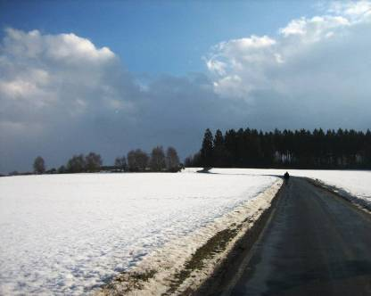
Bild : Die kleine Straße führt in leichten Windungen auf die Höhe.

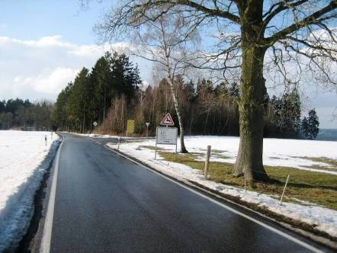
Bild : Sie trifft dort (hier von rechts kommend) auf die in Schönstein verlassene
Höhenstraße Schönstein-Mittelhof.

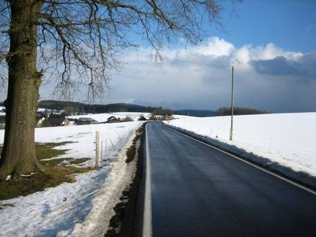
Bild : Die Höhenstraße Schönstein-Mittelhof, hier Richtung Mittelhof
fotografiert. Die Hochfläche ist hier großflächig landwirtschaftlich genutzt.

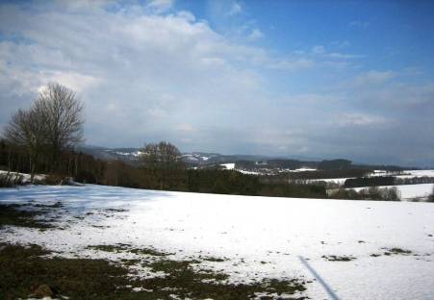
Bild : Man hat von der Höhe einen weiten Blick über diesen Teil des südlichen
Siegerlandes. Der Standort befindet sich im Westerwald, in der Mitte ist das Siegtal
und im Hintergrund liegt das Bergische Land.

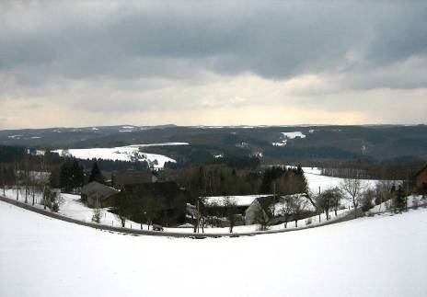
Bild : In windgeschützten Mulden liegen vereinzelte Bauernhöfe.

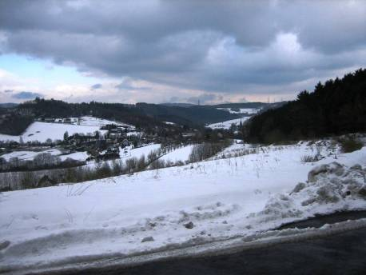
Bild : Blick auf "Mittelhof-Zentrum" von der Höhenstraße aus, die weiter rechts
in einem Bogen hinunter nach Mittelhof führt.

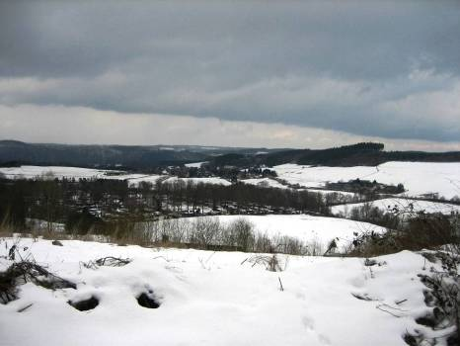
Bild : Blick auf den Campingplatz von Mittelhof von der Höhenstraße aus.

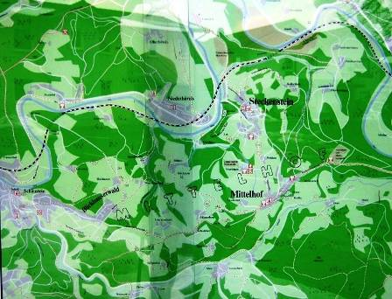
Bild, abfotografiert von einem Infoschild auf dem Wanderweg: Hinweistafel in Mittelhof auf die Umgebung

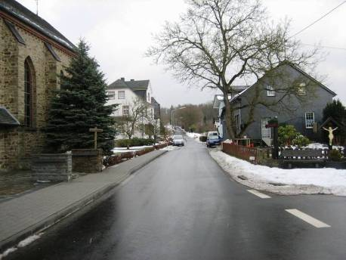
Bild : Der Ortskern mit Kirche (links) von Mittelhof. Geradeaus geht der Weg
weiter zum Mobilheim-Park.

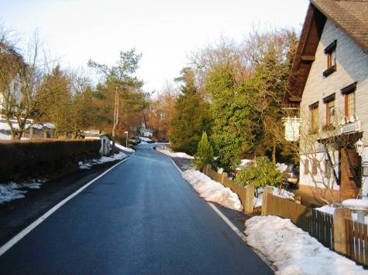
Bild : Geradeaus geht die Straße weiter in den Wald zum Mobilheim-Park.

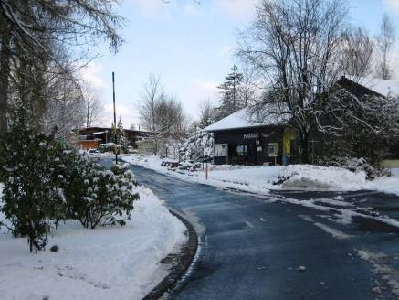
Bild : Eingang zum Mobilheim-Park, rechts die Parkklause.

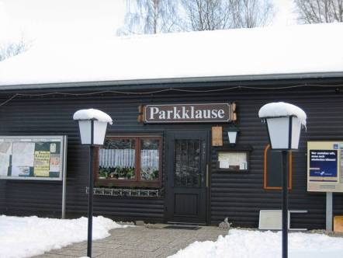
Bild : Der Eingang zur gemütlichen Mobilheim-Parkklause.

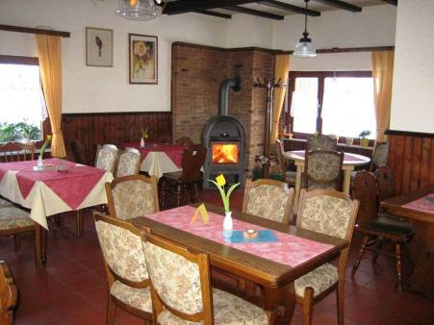
Bild : Das gemütliche Innere der Parkklause mit dem mollig wärmenden Kamin-Ofen.

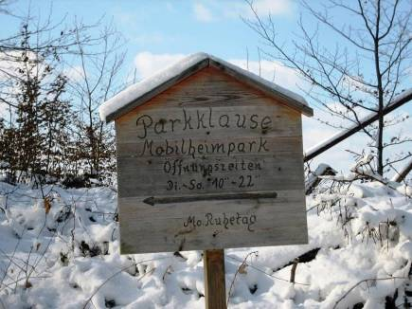
Bild : Beim Weitergehen noch ein Hinweisschild auf die Mobilheim-Parkklause.

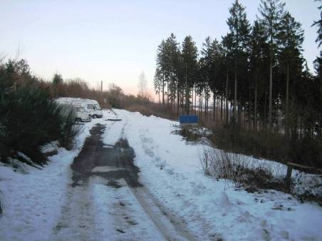
Bild : Unterhalb des Mobilheim-Parks verläuft der befestigte Waldweg
weiter zur Höhe hinauf. An einer Abzweigung muss man links-aufwärts weiter gehen.

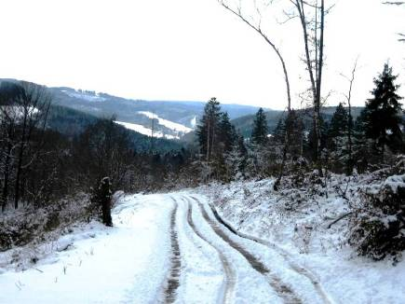
Bild : Blick zurück auf den Weg vom Mobilheim-Park zur Höhe. Im
Hintergrund das schöne Elbbachtal.

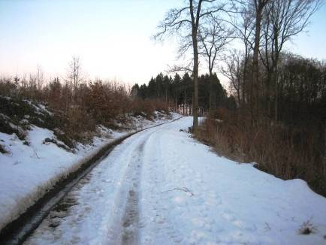
Bild : Der Höhenweg (hier im Bild) ist erreicht. Links wieder einen "
Kahlschlag" vom Sturm "Kyrill".

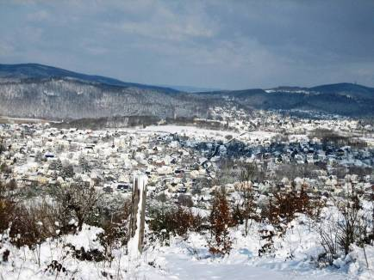
Bild : Blick vom "Kyrill-Kahlschlag" auf das Siegtal und Betzdorf.

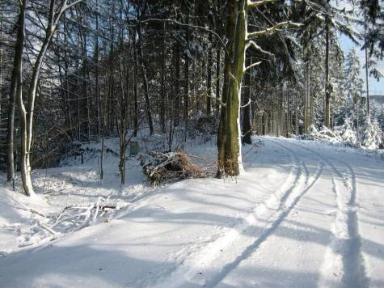
Bild : Nach links zweigt (etwas unauffällig) vom Höhenweg der hier empfohlene
Waldweg nach Scheuerfeld ab. Man kann aber auch geradeaus gehen und den
bequemeren Weg nach Bruche wählen.

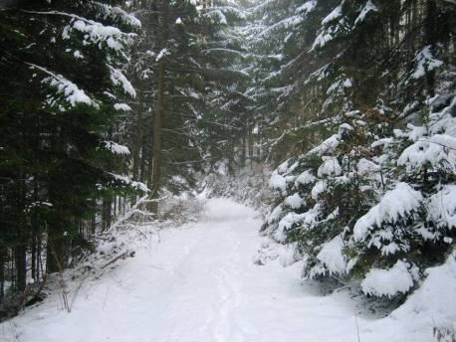
Bild : Es handelt sich um einen etwas vergessenen Waldweg parallel zum Hang.

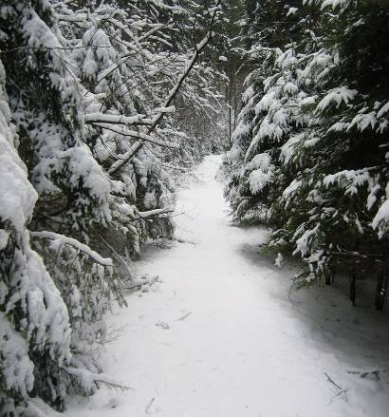
Bild : Im Winter nach Schneefall gibt es hier kaum die Spur
eines Wanderers zu sehen.

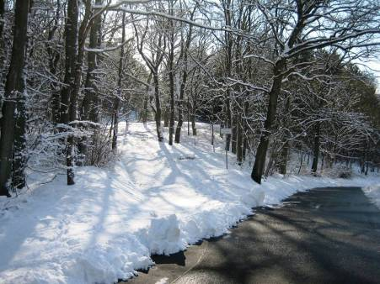
Bild : Nach ca. 1,5 km stößt dieser Waldweg, von oben-halbrechts kommend,
auf eine Teerstraße oberhalb von Scheuerfeld.

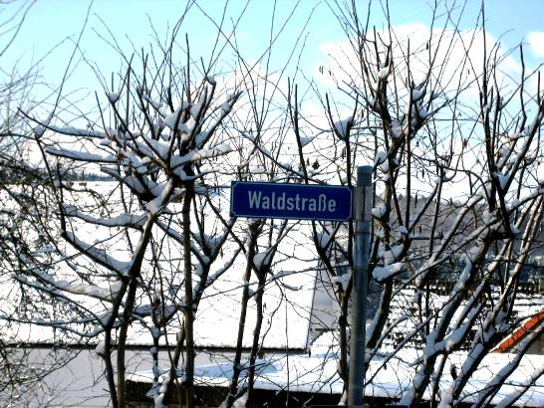
Bild : Dieser Teerstraße folgt man etwa 200 m nach rechts (nach Osten) bis zur
Abzweigung der Waldstraße.

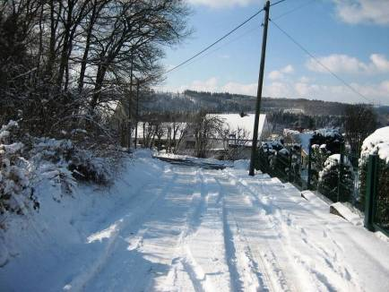
Bild : An der Abzweigung der Waldstraße geht man oberhalb der Häuser von Scheuerfeld
am Waldrand weiter nach Osten. In einer großen, weitschweifigen Linkskurve weiter am Waldrand entlang kommt man auf das unbebaute Gebiet zwischen Scheuerfeld und Betzdorf-Bruche.

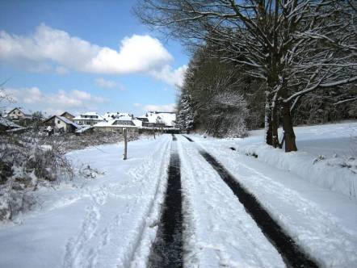
Bild : Im Hintergrund beginnt Betzdorf-Bruche.

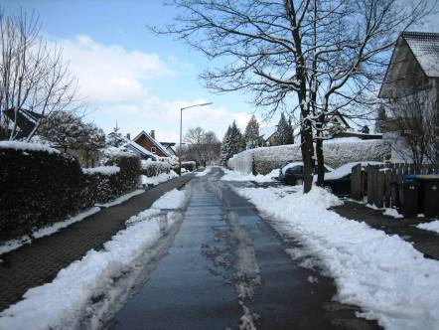
Bild : Am Ende dieser Nebenstraße kommt man bei der alten Kreuzeiche auf die Verbindungsstraße zwischen Betzdorf und Scheuerfeld.

---------------------------------------------------

Hier unterbrechen jetzt die Bilder, da man auf verschiedenen Wegen zur oberen Schützenstraße in Betzdorf gelangen kann, von der aus der Restweg zur ehemaligen Tennis-Halle, dem Ausgangsort der Wanderung, teilweise wieder durch Wald verläuft.

----------------------------------------------------

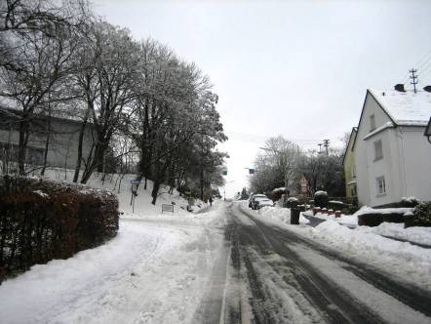
Bild: Blick auf die obere Schützenstraße in Betzdorf. Im Hintergrund hinter
dem Schulgebäude muss man halbrechts abbiegen.

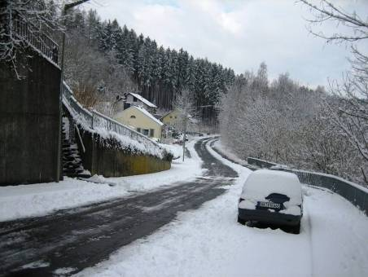
Bild : Das Ende der Schützenstraße, schon teilweise im Wald, endet an der
Zubringerstraße zum Molzberg-Sportzentrum.

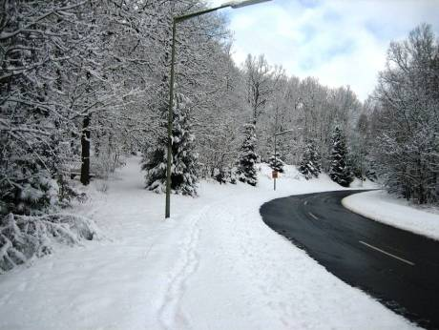

Bild: Zubringerstraße zum Molzberg-Sportzentrum. Im Sommer kann man auch den Pfad benutzen, der hier links abzweigt und direkt zur ehemaligen Tennisanlage führt
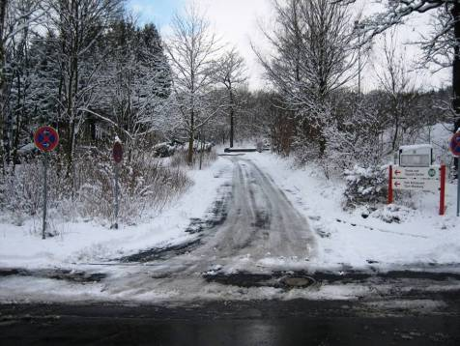
Bild : Gegenüber dem Berufsschulzentrum zweigt der kurze Zufahrtsweg zur
Tennisanlage ab.

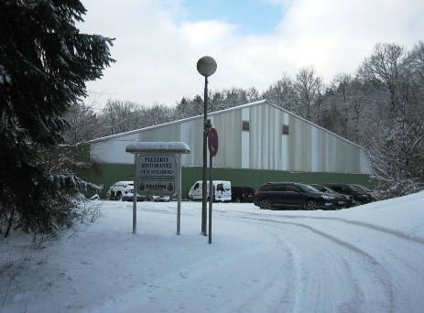
Bild : Nach ca. 200 m liegt links die ehemalige Tennis-Halle mit dem Restaurant, der Ausgangsort der Rundwanderung.

(Verfasst von Helmut Wurm, Betzdorf, im März 2010. Manche Örtlichkeiten, Gasthäuser, Ausblicke haben sich mittlerweile verändert)

